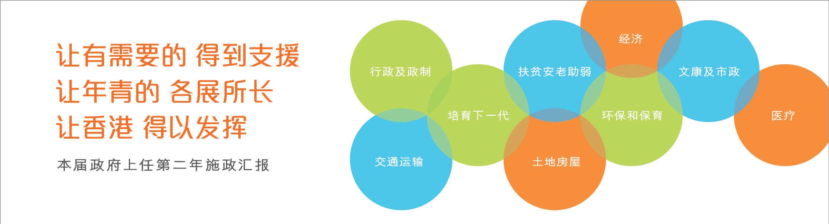
交通运输
• 2013年5月，开展海事处制度性改革，全面检讨规管乘客安全及本地船只的法例及措施、海事处的运作模式及工作程序，以至部门人力资源策略和培训。2013年11月修订工作守则，落实第一阶段共5项提升本地船只安全的措施。
• 因应顾问的总体建议，确定《铁路发展策略2014》蓝图，为香港铁路网络的未来扩展提供规划框架。预期于2014年稍后时间公布蓝图。
• 为准备未来6年有5条新铁路线落成，协调各项公共交通服务，以充分发挥轨道交通的环保优越性，及进一步提升运输网络的效率。
• 2014年第一季，完成在北区及屯门以「区域性模式」重组路线。这配合每年恒常的专营巴士路线重组，改善巴士网络的效率、减少路边空气污染，以及纾缓交通挤塞和票价压力。
• 2014年3月，邀请交通咨询委员会就解决香港道路交通挤塞进行研究，以期于2014年底向政府提交全港性的短中期改善措施建议。
• 密切监督机场管理局就香港国际机场三跑道系统进行规划工作，目前已完成环境影响评估，预计相关工作可于2014年内完成。
• 敦促香港铁路有限公司（港铁公司）就严重服务延误事故作深入调查、妥善跟进，以维持铁路服务安全可靠，同时要求公司加密班次、购置新车、提升信号系统，以及进行「早晨优惠折扣」试验计划，以纾缓繁忙时间车厢挤逼情况。
• 于2014年5月宣布委任独立专家小组，就港铁公司在高铁香港段项目管理和开支监控制度和方式，以至现时政府的项目监察机制的任何问题，进行全面检视，查找问题及成因，并提供改善建议，以期于2014年11月底完成检讨。
• 2013年7 月，莲塘香园围口岸连接路工程分阶段展开，以配合口岸于2018年启用。
• 2014年2月，完成为支持九龙东核心商业区发展，引进高架铁路环保连接系统的两阶段公众咨询，并筹备详细可行性研究。

